2020年苏教版数学二年级下册重难点题型同步训练
第三章《认识方向》
章节常考题集锦
一、单选题
1.狙击手小庄隐匿在草丛中面朝北方时刻待命，欲射杀敌军指挥官，忽闻班长低声喝道：“小庄，快看！那家伙（敌军指挥官）在你的2点钟方向”。根据班长描述，敌指挥官在小庄的（ ）。
A. 东偏南30°方向上 B. 南偏东30°方向上 C. 东偏北30°方向上 D. 北偏东30°方向上
2.东风是从（ ）吹向（ ）。
A. 西、南 B. 南、北 C. 东、西 D. 北、东
3.以广场为观测点，学校在北偏西30°方向上，下图中正确的是（ ）。

A. 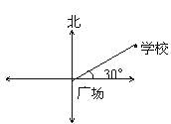 B. 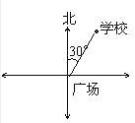 C. 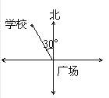
4.人民医院在第一实小的西北面，那么第一实小在人民医院的（ ）面．
A. 西南 B. 东南 C. 东北
5.把手表平放在桌面上，用数字12 正对着北方数字3 正对着 ( )方
A. 东 B. 西 C. 北
6.旗杆的影子在西面，那么太阳在( )。
A. 东面 B. 南面 C. 西面 D. 北面
二、判断题
7.（2017四上·衡南期末）小华面向东，他的右边是南，左边是北．

8.小林在小强的北偏东50°方向上，小强在小林的东偏北50°方向上。

9.以不同学生的家为观测点，所描述的学校的位置是相同的。
10.小明和小红背对背站立，如果小明的前面是西面，小红的前面肯定是南面。

11.秋天大雁从北方飞向南方。

12.判断对错.
长春在我国的东北方.

13.判断对错.
在森林中迷了路只有用指南针才能辨别出方向

三、填空题
14.北极星高挂在________方。（请用“东”“南”“西”或者”北“作答）
15.大树年轮疏(宽)的一边是________方，密(窄)的一边是________方。
16.向日葵的头上午面向________，中午面向________，下午面向________，晚上面向________．在括号里填上“东”、“南”、“西”、“北”，试试看)
17.看图回答
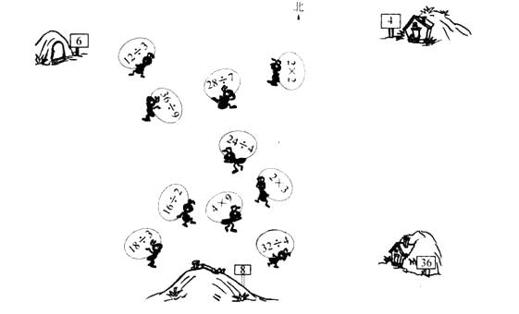
有________只蚂蚁住在东南面，________只蚂蚁住在南面，________只蚂蚁住在西北面，________只蚂蚁住在东北面。

18.东北风是从________面吹向________面的风。

19.看图填空
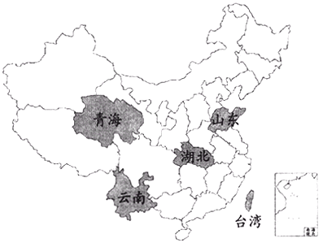
湖北的东北面是________，湖北的西北面是________，
湖北的东南面是________，湖北的西南面是________．
20.（2018·浙江模拟）小明面朝北，连续7次向右转90 ，这时他面朝________。
21.填一填，说一说
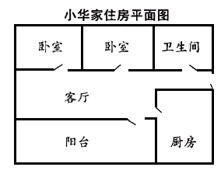
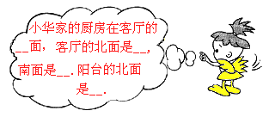________
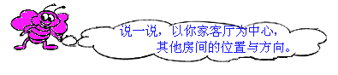
22.体育课上，全班同学面向北站队．如果体育老师喊“向左转”，全班同学面向________方．如果体育老师喊“向右转”，全班同学面向________ 方．如果向后转，全班同学面向________方．

四、解答题
23.明明说：“我的左手边是西方。”你知道明明面向什么方向吗？

24.完成公园的示意图．
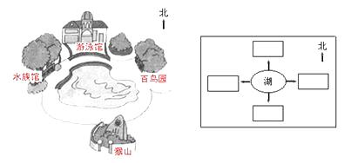

25.早晨，太阳在东方
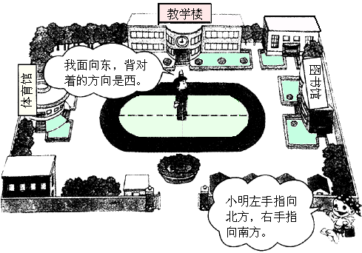
26.小朋友们站在自己画在地上的八个方位示意图上，你能填出他们站的位置吗?

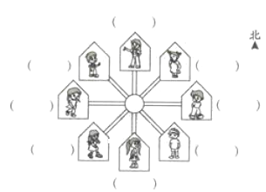

27.按要求涂色．
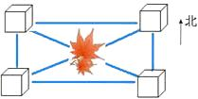
⑴在 的东南角涂红色．⑵在 的东北角涂蓝色．
⑶在 的西南角涂粉色．⑷在 的西北角涂绿色．

28.按要求填出校园内的各个建筑物的名称。

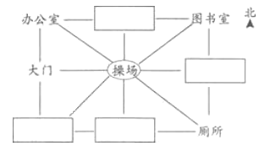
①操场在食堂的南面。
②校园的西南角是实验室。
③食堂的东南方向是篮球场。
④升旗台在实验室的东面。
29.观察你的家，东、南、西、北各在什么方位。（按上、下、左、右顺序填□）
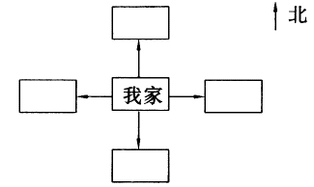
30.请你根据以下信息，完成二(1)班第3小组的座位表，把名字填在相应的方格内．
①王明在张亮的东面．
②田方在王明的北面，田方的西面是李星．
③涛涛在李星的西面，在张亮的西北面，小丽在涛涛的南面．
④张亮的南面是小兵，小兵又在刘军的东面，在赵丽的西面．
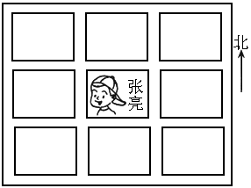
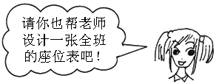
五、综合题
31.（2018三下·云南期中）认一认，说一说。
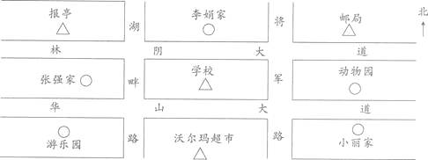
（1）将军路的东面有________、________、________。
（2）华山大道的南面有________、________、________。
（3）学校在李娟家的________面，张强家在报亭的________面。

32.下图是三(1)班部分同学的座位情况。
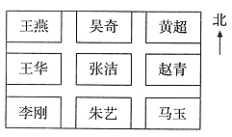
（1）王燕的南面有________和________。
（2）朱艺的北面有________和________。
（3）黄超在张洁的________方向。
（4）张洁的东南方向是________。
33.下面是某小学的校园示意图。
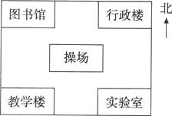
（1）操场的________方向是图书馆。
（2）行政楼在操场的________方向。
（3）操场的西南方向是________。
（4）操场在实验室的________方向。

34.填“东”、“南”、“西”、“北”。
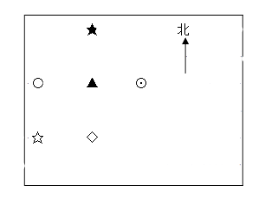
（1）○在☆的________面，在▲的________面。
（2）▲在★ 的________面，在◇的________面
（3）⊙在○________面。
（4）☆在○的________面，在◇的________面。
35.对照右图，判断下列说法对错。（提示：动物园的大门是向南的）
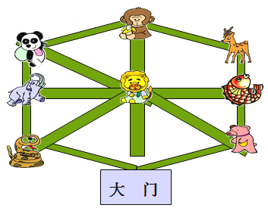
（1）狮子在猴子的北边。（ ）
（2）鲤鱼在大象的东边。（ ）
（3）鲤鱼的南边是棕熊。（ ）
（4）狮子的东边是大象。（ ）
36.按要求把名称填入图中相对应的位置。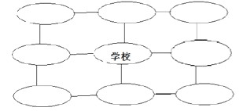
（1）超市在学校的南面，超市的东面是小华家。
（2）欣欣书店在学校的东面，医院在欣欣书店的北面。
（3）电影院在学校的西面，文具店在电影院的北面。
（4）电影院的南面是服装店，文具店的东面是拉面馆。

37.看图填空
邮局 | 医院 | 电影院
公园 | 学校 | 工厂
图书馆 | 商店 | 银行
（1）电影院在学校的________面，邮局在学校的________面。
（2）医院在学校的________面，在工厂的________面。
（3）商店在学校的________面，在工厂的________面，在公园的________面。
（4）学校在________的西面，在________的东南面。
（5）________在________的西北面。
（6）________在________的西南面。

